ГРАНУЛОМЕТРИЧЕСКИЙ СОСТАВ И СОДЕРЖАНИЕ ОРГАНИЧЕСКОГО УГЛЕРОДА В ДОННЫХ ОТЛОЖЕНИЯХ МЕЛКОВОДНОГО ОЗЕРА БАССЕЙНА БЕЛОГО МОРЯ

Филина К.В.
Институт экологических проблем Севера УрОРАН, г. Архангельск,
e-mail: filinakv@gmail.com

Донные отложения водоемов представляют собой сложную многокомпонентную систему, имеющую чрезвычайно важное значение для функционирования экосистемы в целом. В водных экосистемах они играют роль биогеохимического барьера, через который происходит обмен вещества и энергии [Белкина, 2011]. Донные отложения формируются под воздействием сложной совокупности природных процессов: климатических, гидрологических, физических, химических и биологических, протекающих как в самом озере, так и на его водосборной площади [Субетто, 2009]. Роль их в экосистеме озера сводится к тому, что, являясь хранилищем значительных запасов различных соединений, донные отложения могут при определенных условиях поставлять их обратно в толщу воды.
Исследования вещественного состава донных осадков в целом включают определения гранулометрического, минерального и химического составов, а также абсолютного возраста осадков.
Гранулометрический состав донных отложений озерных экосистем является одним из основных параметров, характеризующих типы осадков, а также дающих возможность судить о механизме процесса седиментации и динамике водной среды конечного водоема стока. Он оказывает влияние на аккумуляцию органического вещества, физико-механические, окислительно-восстановительные условия, поглотительную способность, структурное состояние осадков [Шерышева и др., 2009]. Гранулометрический состав осадков является функцией гранулометрического состава пород областей питания, динамики среды переноса и седиментации, физико-химических и биолого-химических условий формирования осадков. Результаты гранулометрического анализа в лимнологии используются в основном: 1) для выделения тех или иных разновидностей осадков, согласно принятой классификации; 2) для картирования распространения по акватории тех или иных гранулометрических разностей; 3) для определения характера изменения гранулометрического состава донных отложений по разрезу, чтобы установить характер гидрологического режима и изменение уровневого режима озера в прошлом [Субетто, 2009].
Еще одной из важнейших характеристик озерных отложений является содержание органического вещества (ОВ), которое оценивается по содержанию органического углерода или по потерям при прокаливании (ППП, Т = +550 ºС).
Нами был исследован гранулометрический состав донных отложений малого озера Вильно, расположенного в Каргопольском секторе Кенозерского национального парка (КНП, юг Архангельской области), а также определено содержание органического углерода и ППП в этих отложениях.Озеро Вильно относится к водосбору Белого моря и имеет ледниковое происхождение, характеризуется как мелководное (средняя глубина 2.3 м) и маловодообменное, что обуславливает преобладание внутриводоемных гидрохимических процессов [Широкова и др., 2008].
Отбор проб поверхностного слоя донных отложений (0-10 см) проводился в июле 2009г. Расположение станций отбора проб донных осадков приведено на рисунке 1.
Гранулометрический состав донных отложений проводили во влажных пробах по ГОСТ 12536-79 [1979] пипеточным методом. Перед проведением анализа образцы осадков кипятили с пирофосфатомNaв течение 1 часа, чтобы избежать коагуляции частиц. Определение содержания органического углерода проводилось в воздушно-сухих пробах на CHN-анализаторе 185 HewlettPackard (США). Также в образцах донных отложений были определены потери при прокаливании при 550 ºС [Heiri et al., 2001].
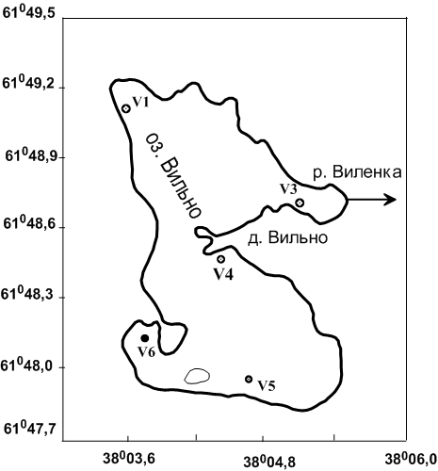 | Рис. 1. Расположение станций отбора проб донных отложений в оз. Вильно (КНП, Архангельская область)

Таблица 1.
Фракционный состав донных отложений оз. Вильно, %
Точка отбора проб | Размер фракций, мм |  |  |  |  |  |  |  | Тип и наименование осадка  [Субетто, 2009]
Точка отбора проб | Псаммиты | Алевриты |  | Пелиты |  |  | Σ_{ал}* | Σ_{пел}** | Тип и наименование осадка  [Субетто, 2009]
Точка отбора проб | > 0.1 | 0.1-  0.05 | 0.05-  0.01 | 0.01-  0.005 | 0.005-  0.001 | < 0.001 | 0.1-  0.01 | < 0.01 | Тип и наименование осадка  [Субетто, 2009]
V1 | 5.1 | 33.0 | 12.6 | 28.4 | 10.6 | 10.3 | 45.6 | 49.3 | Смешанный; песок алевро-глинистый
V3 | 29.1 | 20.3 | 29.2 | 10.4 | 11.0 | отс. | 49.5 | 21.4 | Смешанный; песок алевро-глинистый
V4 | 6.9 | 9.9 | 47.3 | 35.0 | 0.9 | отс. | 57.2 | 35.9 | Алевритовый; алеврит
V5 | 10.1 | 20.7 | 37.3 | отс. | 29.3 | 2.6 | 58 | 31.9 | Смешанный; алеврит песчано-глинистый
V6 | 12.0 | 23.2 | 33.0 | 23.2 | 8.6 | отс. | 56.2 | 31.8 | Алевритовый; песчаный алеврит

* Σ_{ал} – сумма алевритовых фракций;
**Σ_{пел} – сумма пелитовых фракций.

По данным гранулометрического анализа (табл. 1) видно явное доминирование алевритовых фракций, которое происходит в основном за счет вклада мелкоалевритовых частиц. Лишь в точке V1 суммы алевритовых и пелитовых фракций находятся на одном уровне (45.6 и 49.3 % соответственно). Согласно гранулометрической классификации [Субетто, 2009] осадки относятся к смешанному и алевритовому типу, что наглядно отражено натрехкомпонентнойтреугольной диаграмме (рис. 2). Поверхностный слой донных отложений оз. Вильно в основном представлен илами, для которых характерно низкое содержание карбонатов (табл. 2).
В работе [Шерышева и др., 2009] рассматривалось влияние морфометрических характеристик и трофического статуса озер на формирование фракционного состава донных отложений. Одним из важных факторов формирования специфики фракционного состава авторы рассматривали небольшую глубину озёр (до 6 м), что характерно и для оз. Вильно. В данных условиях преобладает скорее всего аэробная деструкция органического вещества, которая не обеспечивает полного разложения трудноокисляемых веществ и органическая материя не разлагается до мелких частиц. Подтверждением неполной деградации ОВ в водной среде служат высокие значения содержания органического углерода не только в поверхностном слое (табл.2), но и при углублении в толщу донных отложений до 50 см. Также одним из источников формирования пелитовых фракций указывалось развитие фитопланктона. В озере Вильно летом зафиксированы повышенные значения биомассы фитопланктона [Широкова, 2008] и, как следствие суммарное содержание пелитовых фракций 21.4-49.3%, что выше значений, указанных в работе [Шерышева и др., 2009], – до 10%.
Содержание грубодисперсной фракции во всех пробах варьировало от 5.1 до 29.1% при среднем значении для всей выборки 12.6%. При исключении из выборки ее максимального значения 29.1% (в точке V3) среднее значение уменьшается до 8.5%. Повышенное содержание псаммитов в точке V3 по сравнению с другими образцами можно связать с активным гидродинамическим режимом вблизи истока р. Виленки (рис.1).
По содержанию тонкодисперсных фракций донные отложения озера можно отнести к грубодисперсным [ГОСТ 9169-75, 1976]
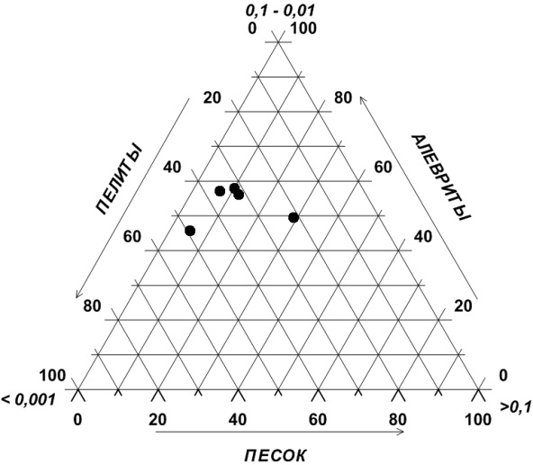

Рис. 2. Гранулометрические характеристики донных отложений оз. Вильно.

Таблица 2
Химические характеристики донных отложений оз. Вильно

Точка отбора | рН | Влажность осадка,% | С_{орг},% | ППП₅₅₀, % | СО₃²⁻,%
V1 | 7.2 | 75.5 | 9.96 | 27.45 | 5.5
V3 | 6.6 | 76.8 | 12.90 | 32.61 | 7.55
V4 | 6.8 | 81.9 | 13.68 | 35.00 | 7.3
V5 | 4.2 | 78.2 | 9.85 | 28.57 | 0.3
V6 | 6.7 | 80.4 | 15.91 | 46.51 | 0.95

Согласно классификации Н.В. Кордэ по количественному содержанию органического вещества осадки можно отнести к органическим сапропелитам [Кордэ, 1960].
Содержание ОВ в донных осадках тесно связано с их гранулометрическим составом [Романкевич и др., 2001]. Однако в нашем случае корреляционный анализ не выявил никаких заметных связей в распределении органического вещества по фракциям осадка. Корреляция гранулометрических фракций с содержанием органического углерода для псаммитов была слабой (r = 0.24), для алевритовых и пелитовых фракций – средняя (r = 0.39÷0.42). В целом можно сделать вывод, что органическое вещество поверхностного слоя донных отложений оз. Вильно мозаично распределяется по всем частицам грунта.
Общепринятым коэффициентом пересчета содержания С_{орг} в концентрации органического вещества считается 2 [Агатова и др, 2005]. Таким образом, концентрации ОВ, полученные методом сухого сожжения на CHN-анализаторе, варьируют от 19.70 до 31.82%, при среднем содержании ОВ 24.92%. Сравнительный анализ данных, полученных разными методами, показал, что значения ППП (Т = +550 ºС) несколько выше значений, полученных на CHN-анализаторе. Такую разницу можно объяснить тем, что при длительном прокаливании (в течение 4-х часов) образцы осадков теряли летучие соли, неорганический углерод, а также воду, связанную глинистыми минералами или оксидами металлов [Heiri et al., 2001].
Выводы:
- Поверхностный слой донных отложений оз. Вильно представлен сапропелистыми илами с низким содержанием карбонатов.
- Осадки относятся к грубодисперсным смешанного типа с преобладанием алевритовых фракций.
- Содержание органического вещества в осадках достаточно высокое, что объясняется его неполной деградацией, как в толще воды, так и в донных отложениях.
Автор признателен А.В. Чупакову и Р.Б. Ивахновой за помощь в экспедиции и работе, администрации Кенозерского национального парка за поддержку, Н.М. Кокрятской за ценные советы.

Работа выполнена при финансовой поддержке гранта РФФИ-Север № 11-05-98802.

Литература
Агатова А.И., Аржанова Н.В., Лапина Н.М. и др. Пространственно-временная изменчивость органического вещества в прибрежных экосистемах Кавказского шельфа Черного моря // Океанология. 2005.Т.45. №4. С. 670-677.
Белкина Н.А. Роль донных отложений в процессах трансформации органического вещества и биогенных элементов в озерных экосистемах // Труды Карельского научного центра РАН. 2011. № 4. С. 35-41.
ГОСТ 12536-79 Грунты. Методы лабораторного определения гранулометрического (зернового) и микроагрегатного состава.
ГОСТ 9169-75 Сырье глинистое для керамической промышленности. Классификация.
Кордэ Н.В. Биостратификация и типология русских сапропелей. – М.: Изд-во АН СССР, 1960. – 220 с.
Романкевич Е.А., Ветров А.А. Цикл углерода в арктических морях России. – М.: Наука, 2001. – 302 с.
Субетто Д.А. Донные отложения озер: Палеолимнологические реконструкции. – СПб.: Изд-во РГПУ им. А.И. Герцена, 2009. – 339 с.
Шерышева Н.Г., Ракитина Т.А., Поветкина Л.П. Условия формирования гранулометрического состава иловых отложений на территории национального парка «Самарская лука» // Самарская Лука: проблемы региональной и глобальной экологии. Самарская Лука. 2009. Т. 18, № 3. С. 104-113.
Широкова Л.С., Воробьева Т.Я., Забелина С.А., Морева О.Ю., Климов С.И. Характеристика продукционно-деструкционных процессов малых озер Архангельской области // Современные проблемы науки и образования. 2008. № 5. С. 17-24.
Heiri O., Lotter A.F., Lemcke G. Loss on ignition as a method for estimating organic and carbonate content insediments: reproducibility and comparability of results // Journal of Paleolimnology. 2001. № 25. Р.101-110.

